2025年夏季学期
“劳动教育创新实践”课程
设计报告

班 号： 2212601
学 号： 2022110615
姓 名： 王嘉禾
得 分：
评阅教师：

日期 2025年 7 月 5日

1.任务目标：
结合教学大纲要求，自学劳动教育与创新实践网课内容，掌握CAD/CAM软件的编程步骤、掌握数控加工操作规程、掌握的零件装夹、对刀、换刀等操作要领。树立正确的劳动观，感悟劳动精神，培养规范意识、安全意识、质量意识和专注的品质。
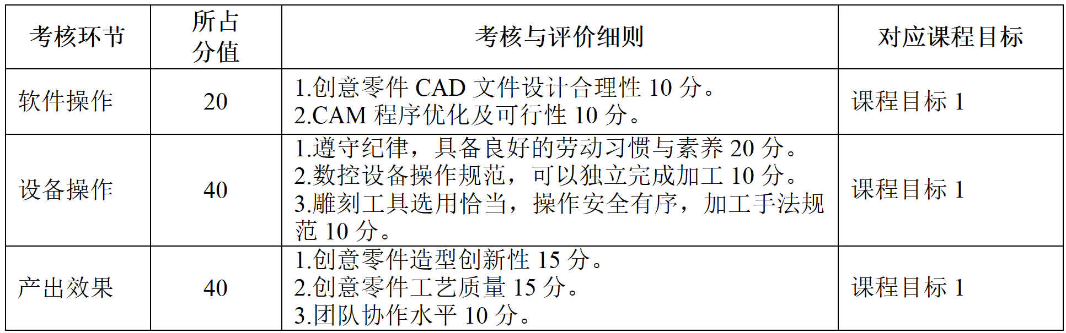
任务完成体现：
- 根据网课内容，整理机床操作要领、对刀换刀操作要领
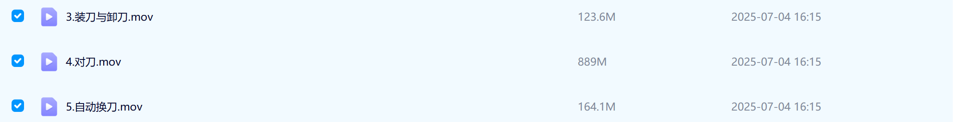
- 根据网课内容，整理软件变成步骤
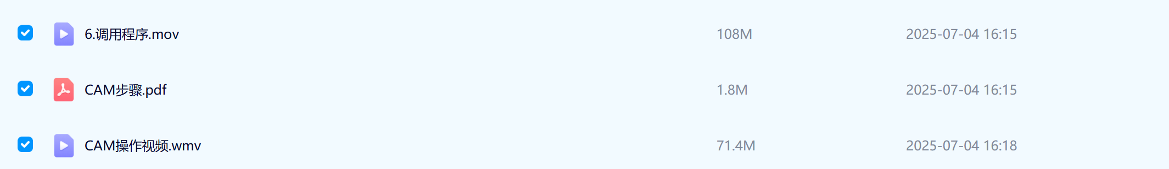
- 有能力的情况下，设计图案

2.任务完成流程：

2.1 机床操作
机床操作要领：
1.先开机床
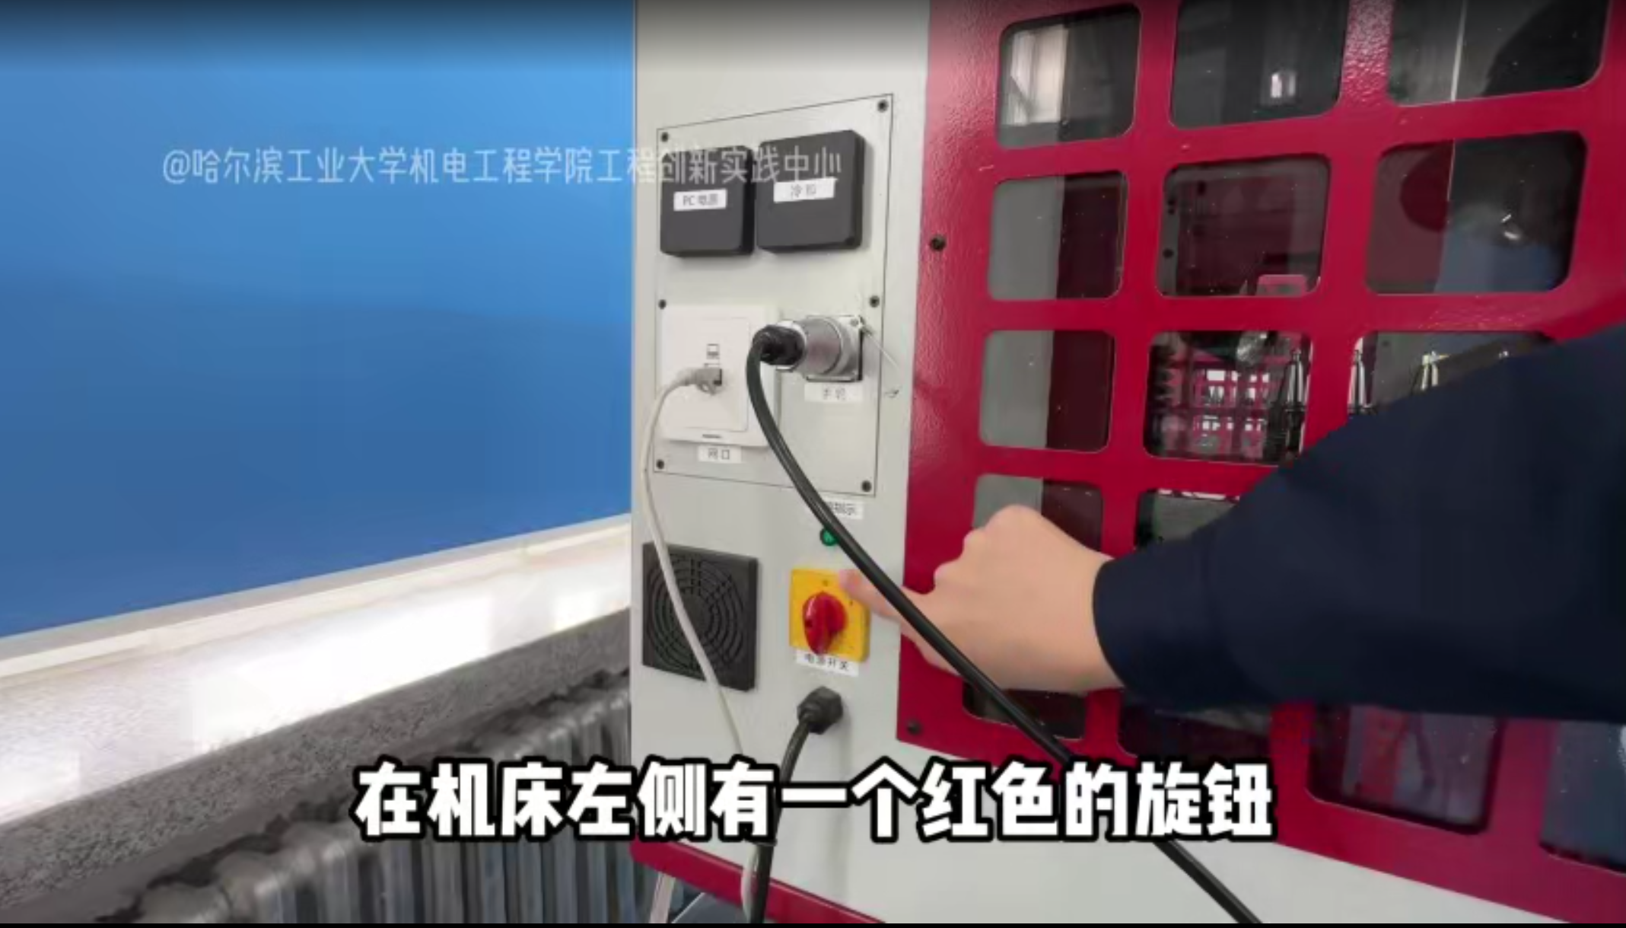
2.再打开数控铣软件
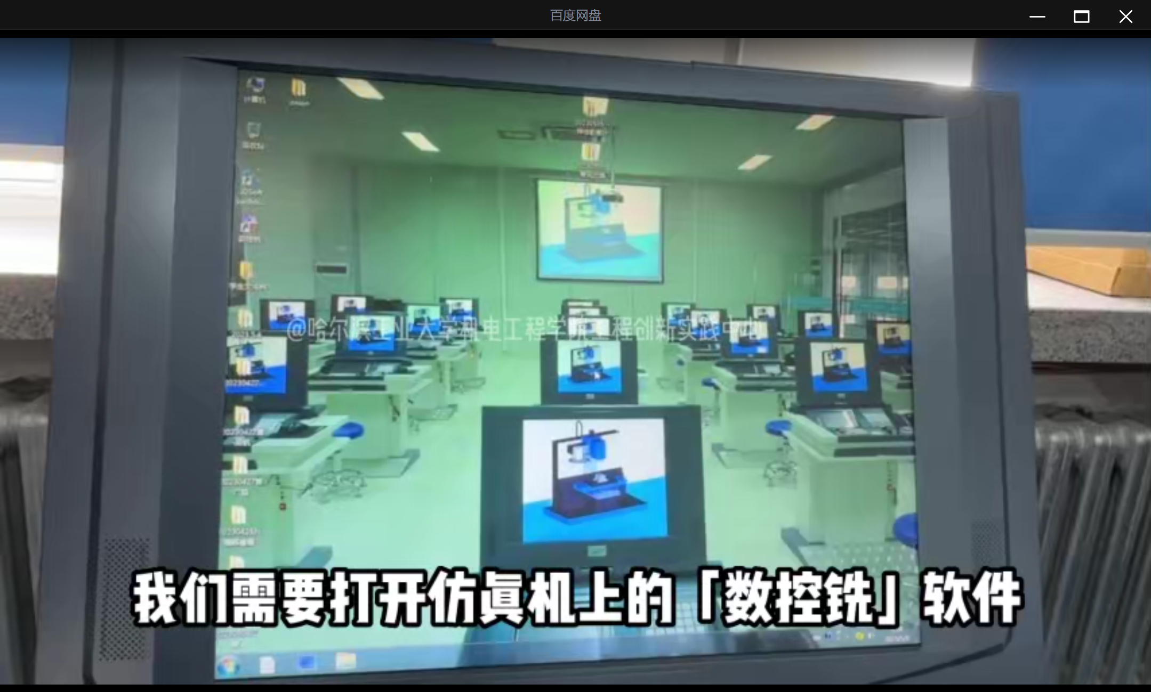
3.关闭时先关软件、再关机床

数控设备安全操作：
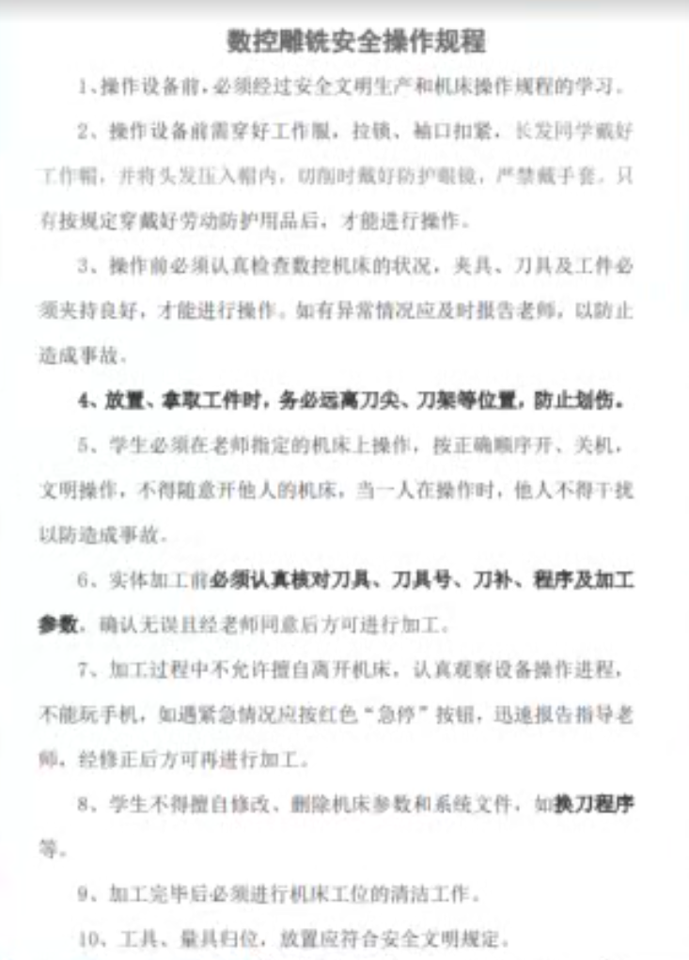
长按小红按钮开门，只是用1、2号刀，注意刀尖是否出现断裂
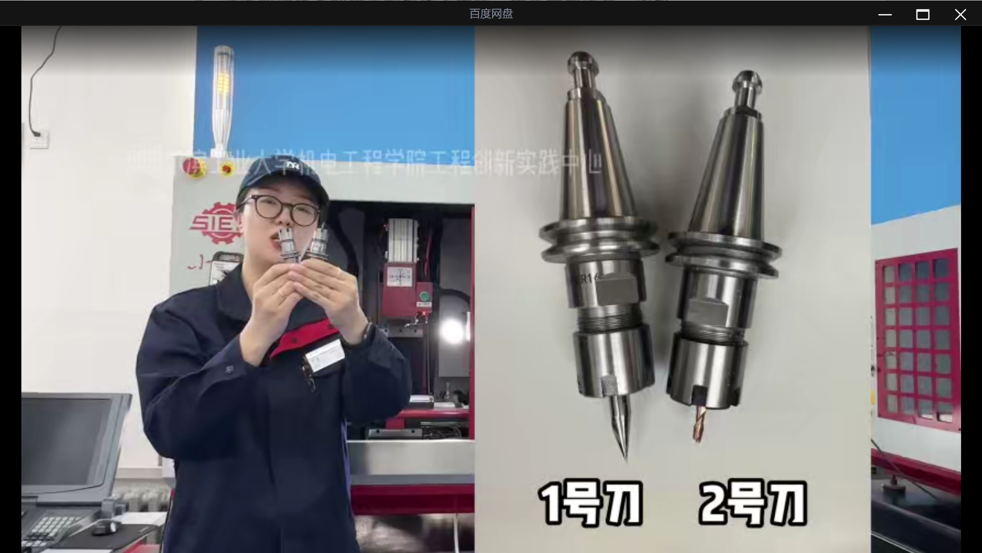

装刀与换刀：
装刀前要和对数控铣软件上的刀位号
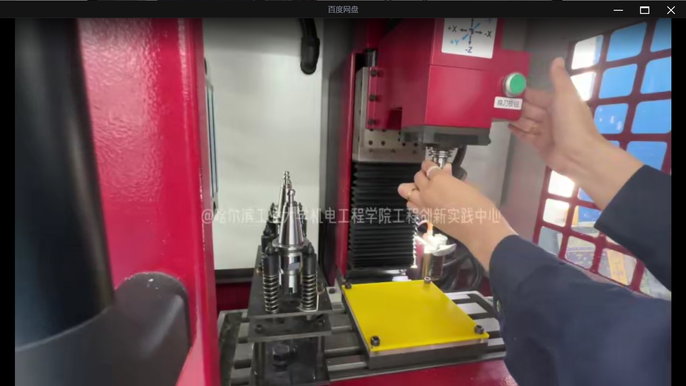
左手握刀柄、右手轻按绿色按钮
卸刀同理

对刀：

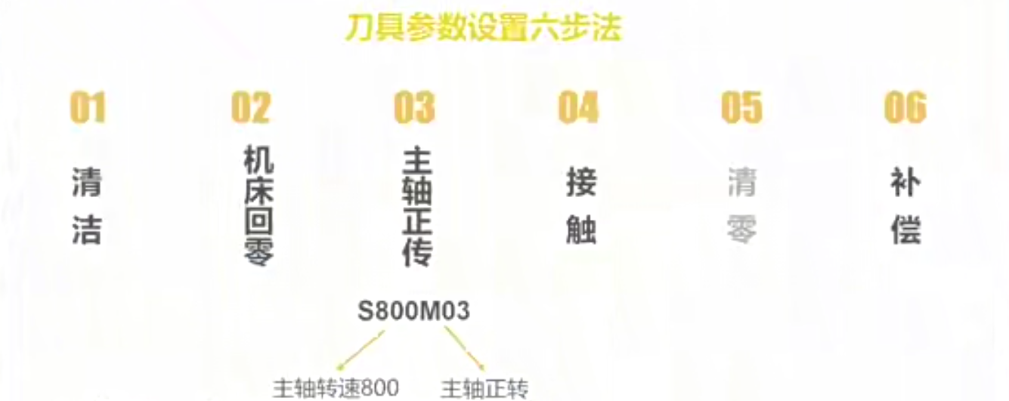
清洁：
用工具轻吹，不要太用力；避开机器缝隙，以防碎屑入眼
机床回零：
点击全部回零——执行，即可
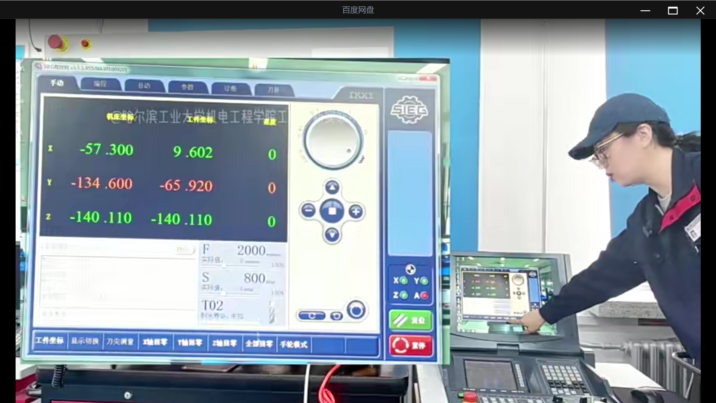
主轴正转：
在仿真机端操作，输入s800m03
点击主轴正转，但主要转速要小于1500
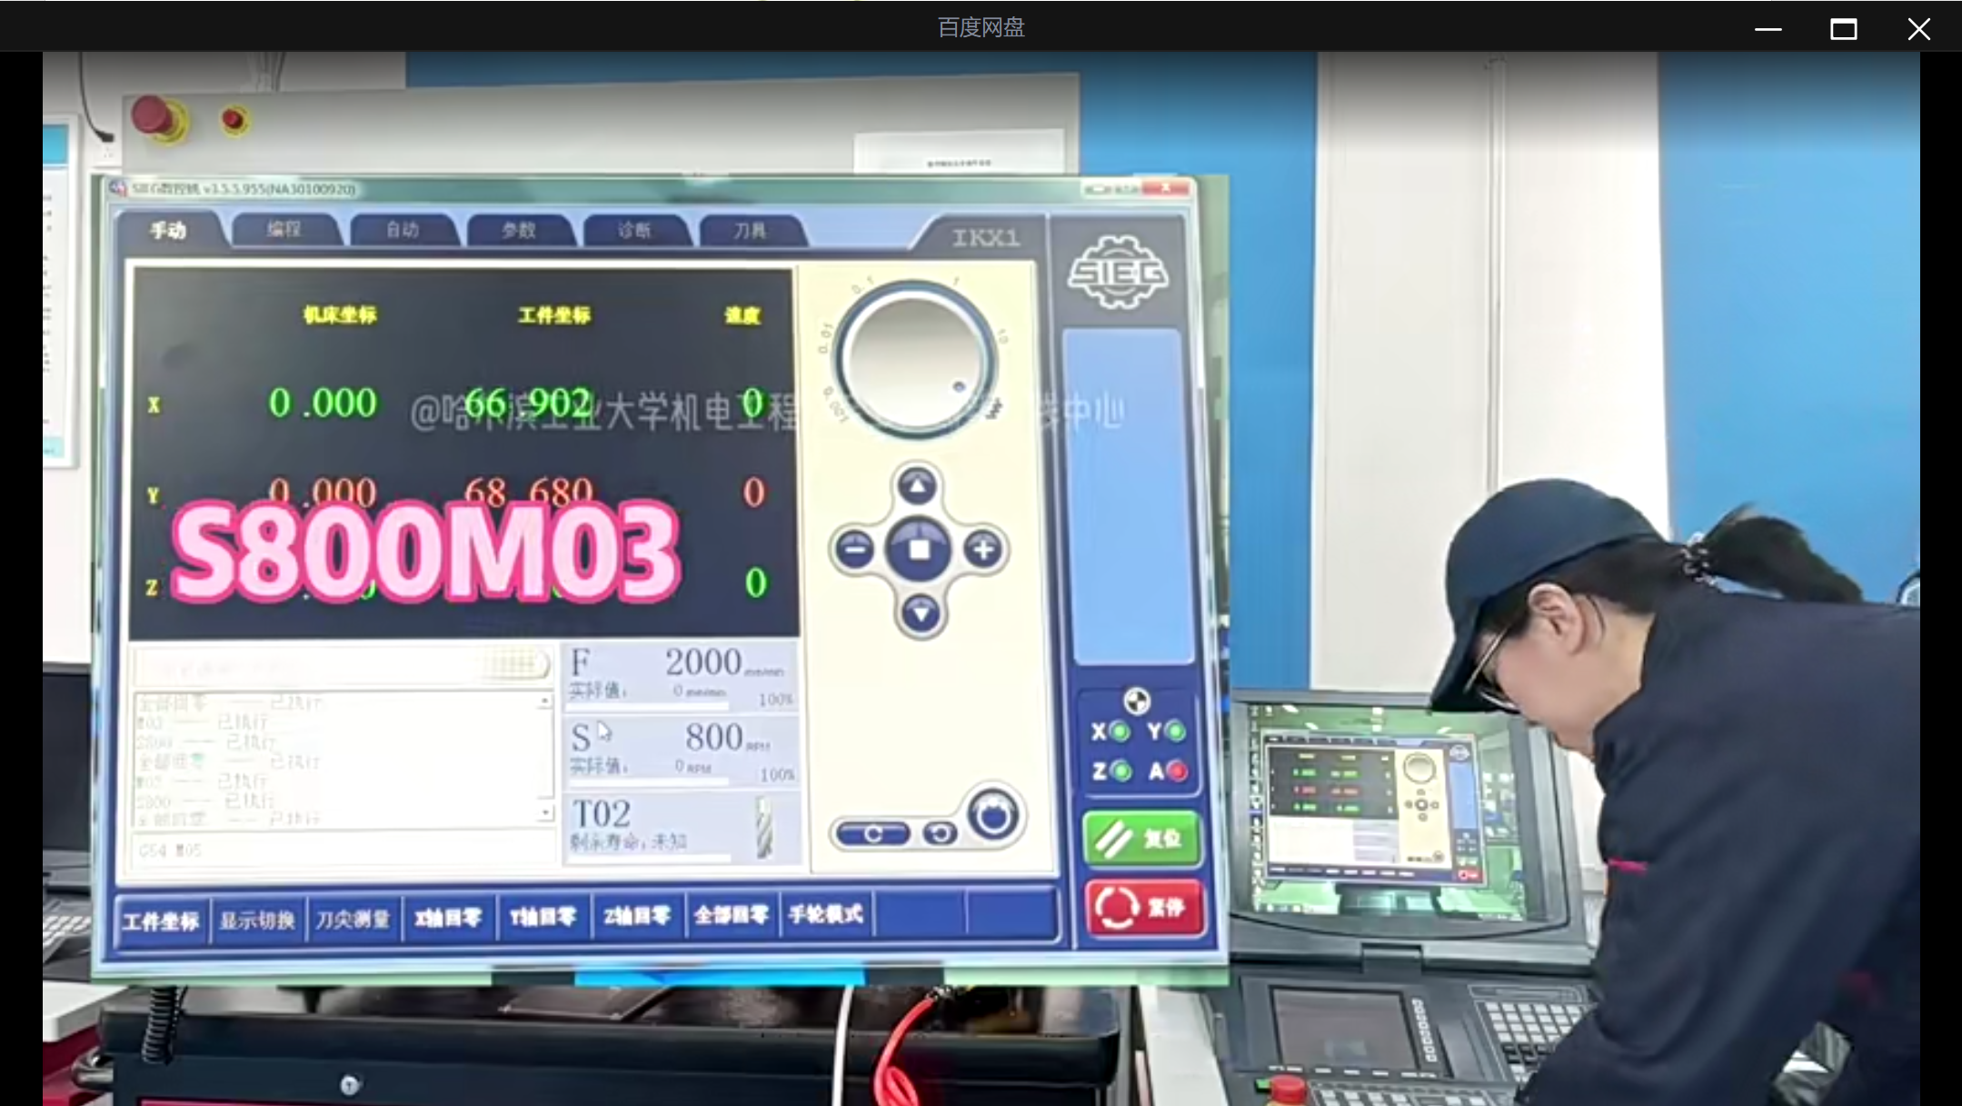
接触：
首先在仿真机端将手轮模式打开
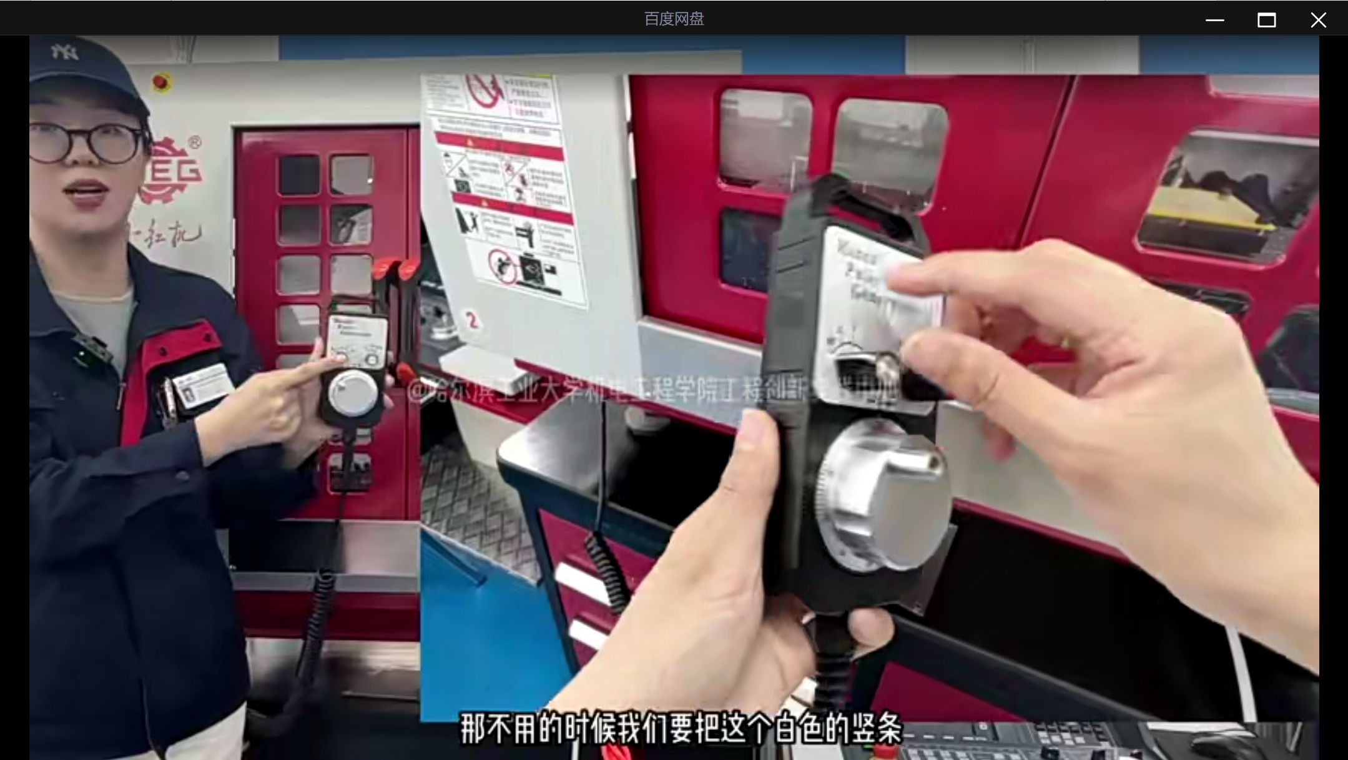
利用手轮进行对刀
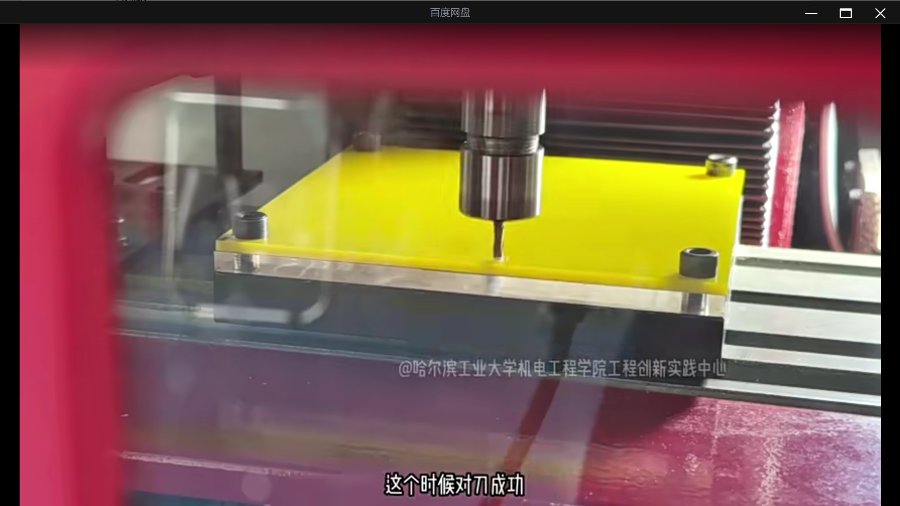

调用程序：
在运行编好的程序前，要检查是否是一号刀
编程——文件——浏览——桌面文件——单线-T01——检查是否是T1，H1——自动——再次检查

2.2程序学习（CAM操作）
1. 打开素材包选择素材
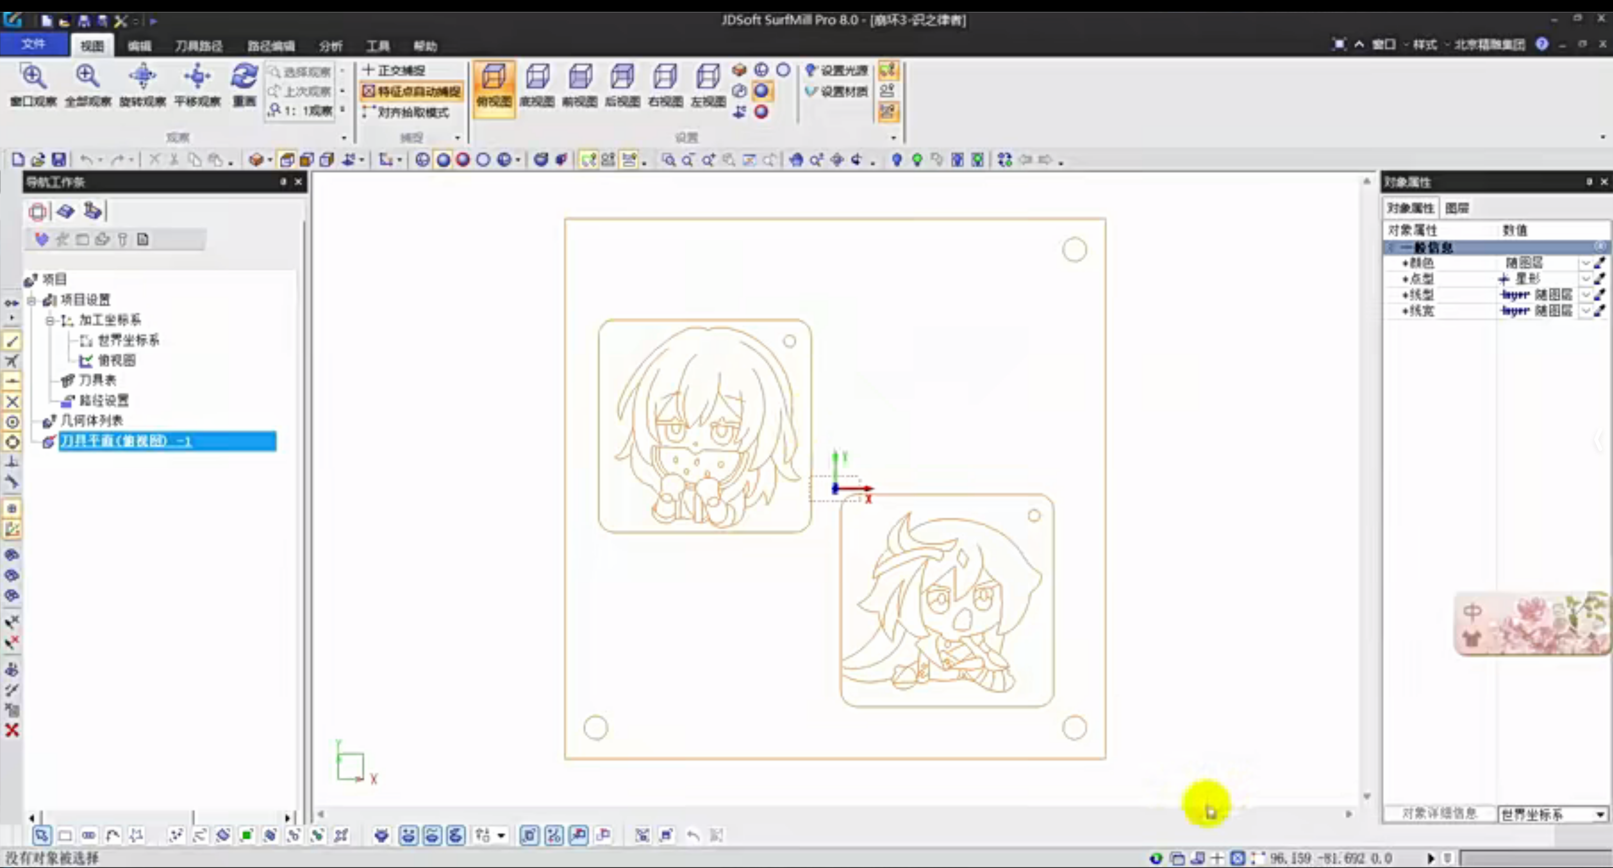

2.软件可以进行2D,3D绘制，也可以自己定义走刀

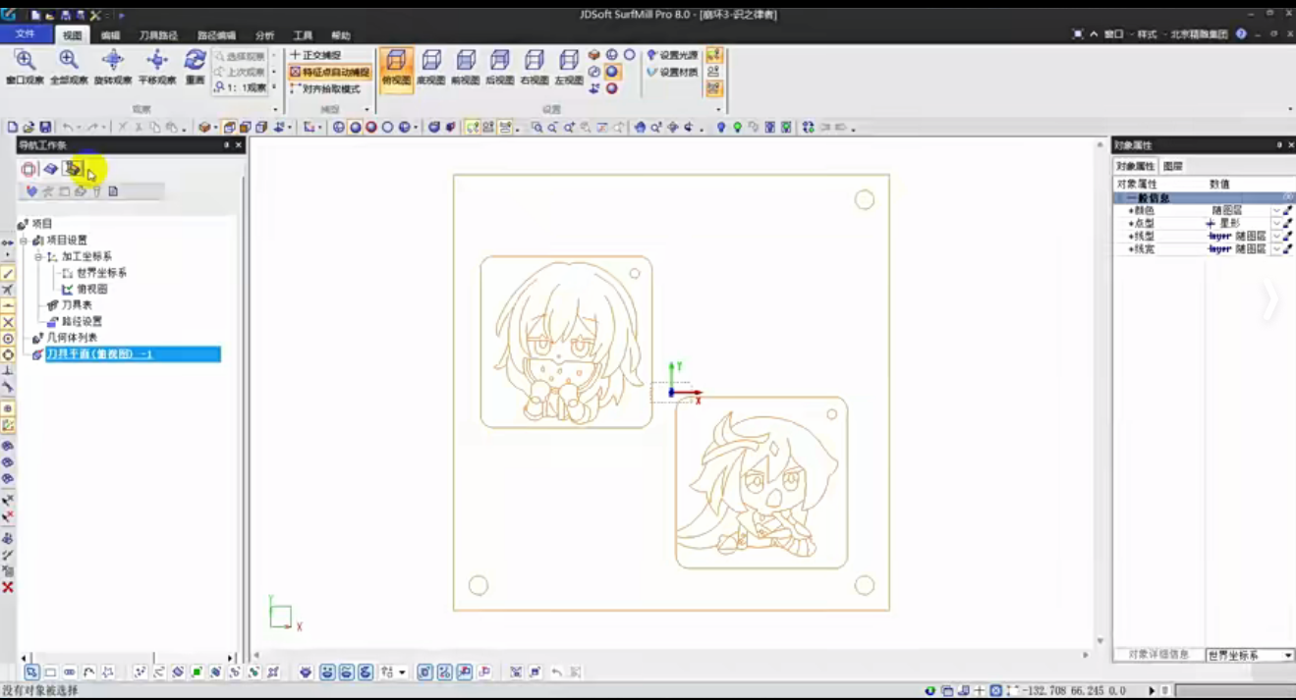

3.加工策略与走刀策略定义
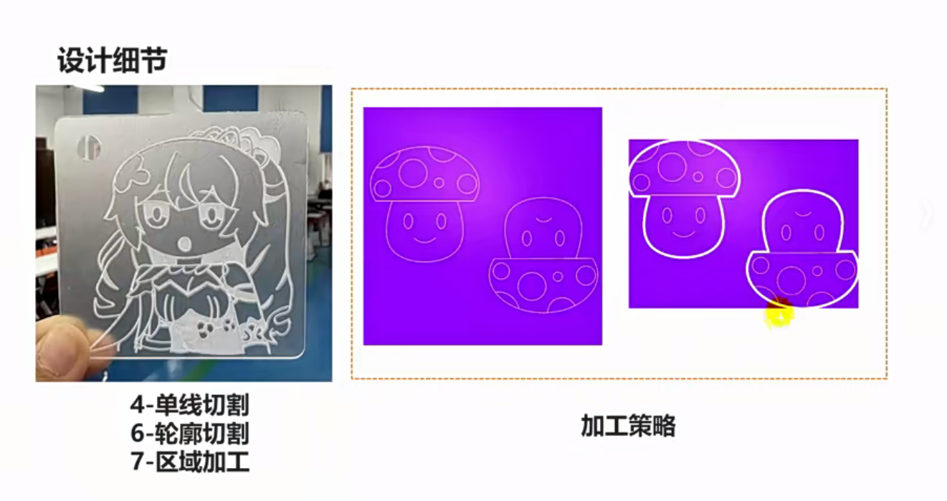
刀具路径——路径向导——加工方法——2.5轴加工组——单线切割（切割从内后外）——选择刀具
刀具表选择——点击三个刀头图标——类型过滤——锥度平底刀（JD-10-0.2），内部线条用的雕刻刀
刀具表选择——点击三个刀头图标——类型过滤——平底刀（JD-3）

选择JD-10-0.2刀——选择轮廓线（框选即可）——修改刀具路径参数
刀具路径——实体模拟
刀具路径——路径向导——轮廓切割（平底刀JD-3）——拾取轮廓线——修改刀具路径参数
刀具路径——实体模拟

将线条转换成代码：
刀具路径——输出刀具路径（一条一条刀具路径输出）——点击双红箭头——清空并重新添加刀具路径

打开文件夹中的代码文件最后微调
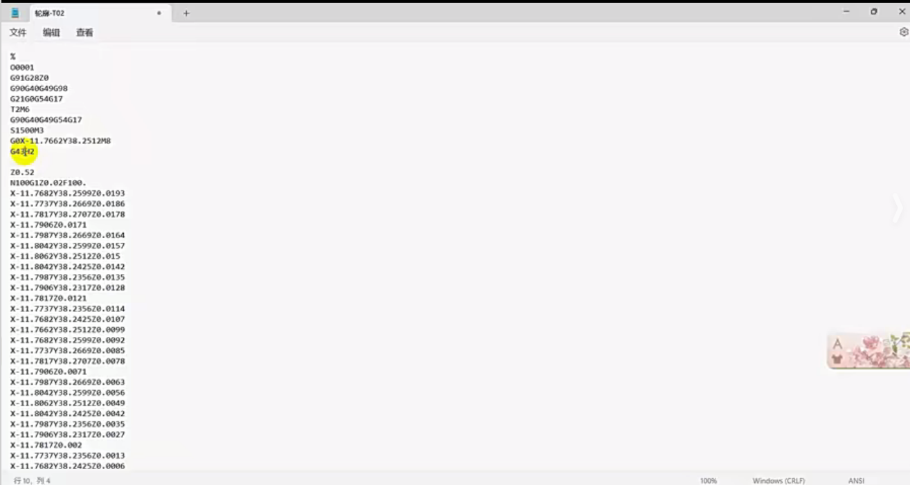
整体流程：
切记内部完成之后再加工外部
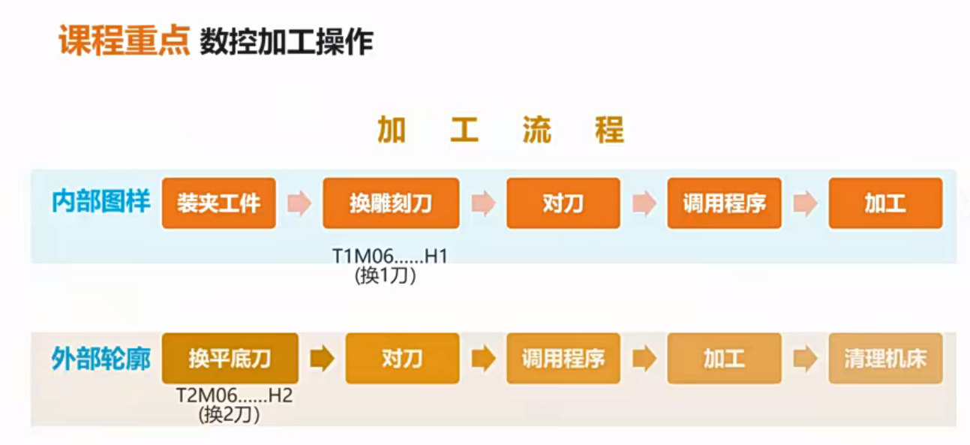

2.3 图案设计


收获总结：
在观看视频学习的过程中，我能明显感觉到操作数控精雕机床是一个很复杂、很危险的工艺。我从零开始系统学习了数控加工的全流程操作，深刻体会到现代制造业对精密操作与规范意识的严格要求。初次接触数控机床时，那些复杂的按钮和操作流程让人望而生畏，但通过反复观看教学视频、记录操作要领，我逐渐掌握了从开机、对刀到编程加工的一整套标准化流程。特别是在实际进行刀具更换时，左手握刀柄、右手轻按绿色按钮的标准化动作，让我理解了为什么说"工匠精神就藏在每一个操作细节里"。
安全规范的贯彻始终是课程给我上的最重要一课。从开机顺序（先机床后软件）、主轴转速控制（必须小于1500转），到每次换刀前必须核对刀位号，这些看似繁琐的规定背后都是血泪教训的总结。
这次实践最大的收获是培养了"数字化工匠"的思维方式。数控加工要求我们在动手之前就必须在软件中完成所有模拟验证，这种"先思考后行动"的工作模式，与传统的"试错式"手工操作形成鲜明对比。我不仅掌握了CAD/CAM软件和数控设备的操作技能，更重要的是建立了规范操作、精准执行的职业素养，这对未来从事任何技术工作都是宝贵的财富。

